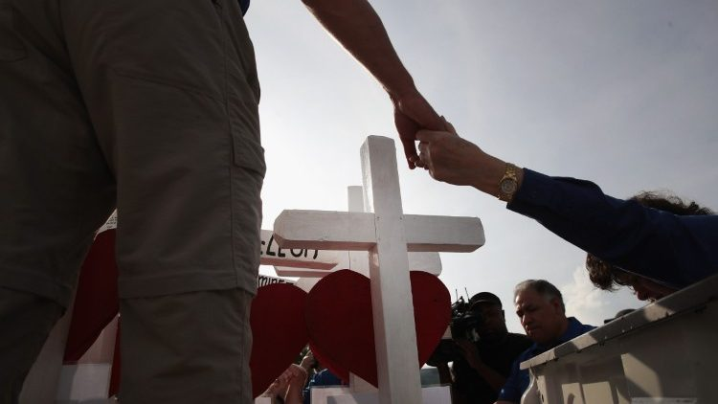Além de um trabalhador morto, outros dois estão gravemente feridos (2018 Getty Images)
IGREJA

Trabalhador é morto no primeiro conflito agrário de 2019
Mais derramamento de sangue na Região Noroeste de Mato Grosso, no município de Colniza. Conosco, o bispo de Juína, Dom Neri José Tondello, que questiona: "Até quando?".
Cristiane Murray - Cidade do Vaticano
As primeiras vítimas de conflitos agrários neste ano foram registradas no Mato Grosso: sábado (05/01) uma pessoa morreu e nove ficaram feridas no município de Colniza, noroeste do estado. Duas vítimas em estado mais grave foram transferidas para uma unidade de saúde em Juína. Polícia investiga o caso e já prendeu quatro seguranças da fazenda.

Tragédia anunciada
Em nota, a Comissão Pastoral da Terra (CPT) afirma que a tentativa de massacre já havia sido anunciada pelo Fórum de Direitos Humanos e da Terra de Mato Grosso (FDHT-MT) e pela CPT. As entidades alertavam para o eminente conflito na região, onde 200 famílias reivindicam o direito à terra e viviam sob a mira de cerca de 30 pistoleiros”, declarou a CPT.
Ainda conforme a Comissão, algumas dessas famílias são posseiras, outras compraram o direito de estar na terra e já moram em lotes há algum tempo, produzindo e criando animais.
“ São pessoas que apostaram no sonho de construir uma vida com o suor do trabalho. Não podemos deixar que mais um massacre aconteça, que mais uma violência aconteça a estas pessoas que já nasceram vulneráveis e que, por sua condição de pobreza, já nasceram em estado de exceção ”
As famílias do acampamento eram constantemente ameaçadas por disparos de armas de grosso calibre, inclusive fuzis e fogos de artifícios, na intenção de incendiar os barracos. Todos esses fatos foram denunciados amplamente pelos trabalhadores para o governo do Estado (Governador, Casa Civil, Casa Militar, SESP), bem como para o MPF, OAB e Assembleia Legislativa, solicitando as medidas cabíveis para estancar o conflito”, diz nota do CTP.

Dom Neri José Tondello: mais um derramamento de sangue. Até quando?
"É com muita tristeza que anuncio mais derramamento de sangue na Região Noroeste de Mato Grosso, no município de Colniza. O fato aconteceu na manhã sábado, dia 05 de janeiro de 2019, em torno das 7 horas da manhã. Mortos e feridos, além de outros envolvidos no episódio mancham nossa mãe terra de sangue. Passa ano e outro ano inicia, e os problemas que envolvem a terra continuam com desfecho da pior forma possível. Até quando vamos precisar de mortos para solucionar os problemas do campo? Parecemos filhos sem Pátria e/ou filhos de ninguém!".
“ A Igreja não sossega enquanto a paz, fruto da justiça não se encontrar com os filhos da terra. Repudiamos todo tipo de violência de irmão que mata outro irmão. A resistência em busca da verdade deve prosseguir! ”
A apuração dos fatos e responsabilização dos envolvidos é o que se espera. Que a justiça dê conta de mais um fato trazendo medo e morte.
“ Felizes os mansos, porque receberão a terra em herança. (Mt 5,5) ”
Alguns dos feridos declaram que nenhum dos posseiros portava arma de fogo. Além disso, de acordo com o delegado à frente da investigação, Alexandre da Silva Nazareth, “os elementos de informação produzidos pela perícia, até o momento, nos levam a acreditar que não houve confronto armado, pois só foram encontradas cápsulas de armas de mesmo calibre dos seguranças da propriedade”.

https://www.vaticannews.va/pt/igreja/news/2019-01/conflito-agrario-um-morto-colniza-mato-grosso.html#.XDPc4_I7mHU.twitter

